Estudo de cores para a paleta de cores do site do Sushi Aurora.

Tríade baseada na cor laranja (ffa500):

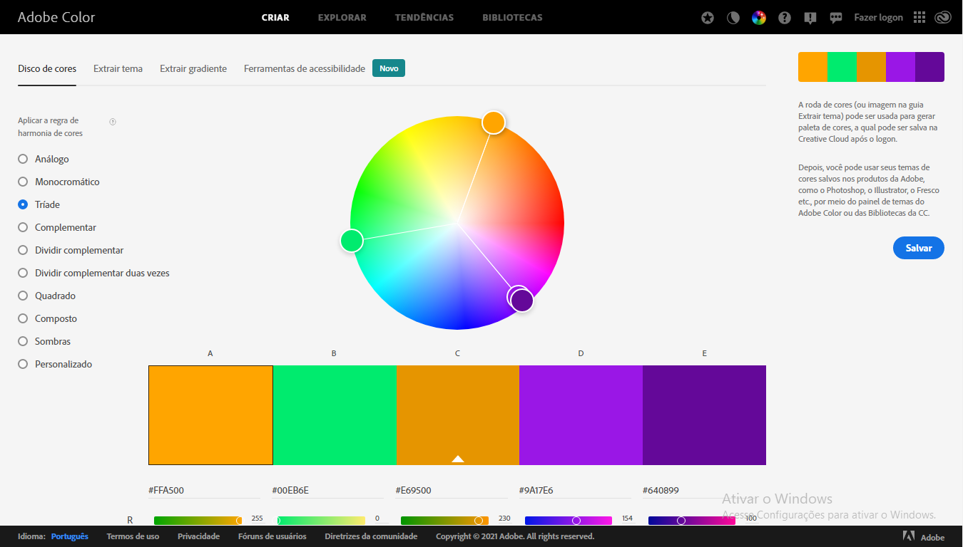

Cores complementares baseadas no vermelho (ff0000):

